Глава 3 |  | Мир профессий
Тема урока |  | Выбор профессии
Школа |  | Школа-гимназия №30, г.Нур-Султан
Учитель |  | Ф.И.О. учителя : Бекенова К.Б
Класс 8В |  | Количество присутствующих | Количество отсутствующих
Цели обучения, которые необходимо достичь на данном уроке (согласно Типовой программе, плану, ССП) |  | Аудирование и говорение  8.1.2.1 Определять основную мысль на основе структурных элементов текста;  Чтение  8.2.3.1. понимать применение и объяснять смысл отдельных слов, словосочетаний и предложений в тексте, профессиональных слов, неологизмов, окказионализмов;  8.2.5.1 формулировать вопросы и собственные идеи на основе прочитанного текста, различать факт и мнение;  Письмо  8.3.4.1 создавать тексты повествования с элементами описания или рассуждения; официально-делового-стиля;  8.2.4.1 Использовать термины, профессиональные слова
Цели учения |  | Все учащиеся смогут: понимать основное содержание текста, определять тему текста, тип и стиль речи
 |  | Большинство учащихся будут уметь обосновывать свое мнение, используя ПОПС,
 |  | Некоторые учащиеся смогут создавать тексты , аргументировать
Языковая цель |  | Учащиеся могут: вступить в диалог, использовать лексические единицы, участвовать в диалоге, высказывать и обосновывать свое мнение.
 |  | Ключевые слова и фразы: профессии программиста, врача, востребованность, необходимость, интерес, для будущего , резюме, вакансия
 |  | Полезные фразы для диалога/письма: разговорный, научный, публицистический.
 |  | Вопросы для обсуждения: Что объединяет картинки и видеоматериал?
 |  | Можете ли вы сказать, Я выбираю профессию… Обоснуйте свое мнение…
Письменные подсказки: . Я считаю..
Во-первых,..
Таким образом,
Предыдущее обучение |  | На прошлом уроке вы узнали о типах профессий, различии факта и мнения, окказионализмах
Привитие ценностей |  | Основанной на национальной идее «Мәңғілік Ел» : патриотизм, открытость, уважение к другой культуре, любить и беречь природу.
Межпредметные связи |  | Литература
Ресурсы-выбор |  | Видео, ил.материал, приложения
Картинки, учебник, Интернет ресурсы, ИКТ, листы оценивания, стикеры
Учебник «Русский язык» -8класс
Авторы: З.К.Сабитова,К.С.Скляренко
Алматы «Мектеп» 2018

Планируемое время | Планируемые действия
Начало  Мотивационная работа (пробуждение интереса к работе).  2 минуты  .  2  Информационная (вызов «на поверхность» уже имеющихся знаний.  .3 минут | 1.Стратегия «Пожелания»»  Здравствуйте, ребята!  Деление на группы  Так как мы изучаем раздел «Мир профессий», то я предлагаю  Инструкция по работе в группах(спикер, тайм-менеджер)  Прием «ПОПС»  Позиция –Все профессии важын.  Критерий оценивания  Учащиеся сумеют обосновать свое мнение  Дескрипторы  1.Записывают позицию.  2.Приводят аргумент, пример  3.Подводят итог.  ФО. Аплодисменты    Какой будет тема урока?  Учитель объявляет тему урока, цели урока.
Середина урока  35минут | Психологический настрой на урок  Прием »Пожелания»  Деление ан группы  (спикер, тайм-менеджер, лист самооценивания и контроля)  2. Проверка домашнего задания  В чем различие факта и мнения?  В чем различие биографии и автобиографии?  Перечислите признаки официально-делового стиля?  Перечислите признаки публицистического стиля?  Какие слова называются профессиональными? Что такое термины?  ФО.Аплодисменты  Задание №136  Записать ключевые слова: резюме, вакансия, характеристика, выбор профессии, личные качества, профессии будущего, рынок труда,  Критерий оценивания  Учащиеся сумеют заполнить таблицу  Дескрипторы  1.Изучают таблицу  2.Используя формулу «хочу..+ могу..+ надо..» заполняют  3.Обмен мнениями.  ФО. Аплодисменты  Задание №137  Критерий оценивания  Учащиеся сумеют составить объявление о вакансии  Дескрипторы  1.Прочитают задание  2.Изучают текст объявления  3.Выписывают из словаря значение слова –рынок труда  4.Отвечают на вопросы к заданию.  ФО.Аплодисменты  Работа в группе\5минут\  Задание №138  1.Просмотреть видеотеку  Критерий оценивания  Учащиеся сумеют составить объявление  Дескрипторы  1.Просмотр видеоролика  2.Отвечают на вопросы и обсуждают в группе  3.Составляют объявление о вакансии программиста  4.Выступление группы (спикер, соблюдение времени)
Ссылка к упр.138 | https://youtu.be/yYuX1foqX_o
Задание №139
Критерий оценивания
Учащиеся сумеют составить цитатный план и определяют роль выделенных слов
Дескрипторы
1. Изучают задание
2.Отвечают на вопросы
3.Обсуждение в группе
4. Составляют простой цитатный план
5.Выступление и обмен мнениями.
ФО.Аплодисменты

Задание №144
Критерий оценивания
Учащиеся сумеют назвать разговорные профессиональную лексику
Дескрипторы
1.Просмотр видеотеки
2.прочитают отрывок стихотворения
3.Отвечают на вопросы в группе
3.Определяют роль выделенных слов.
ФО.Аплодисменты

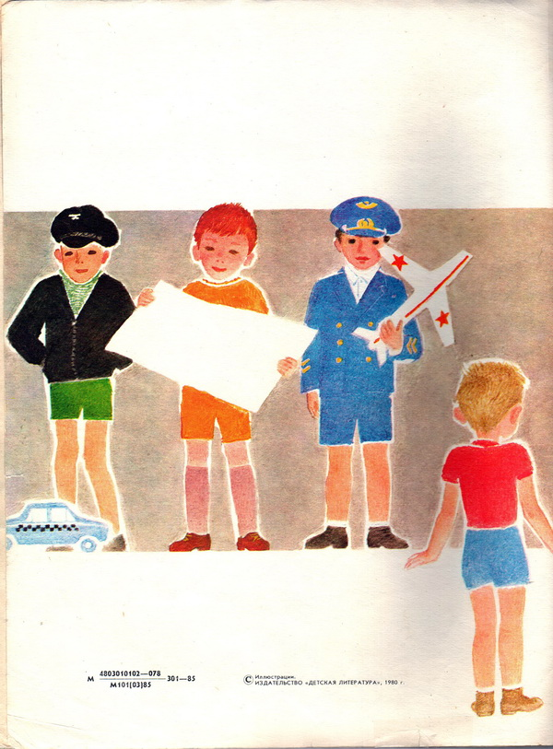
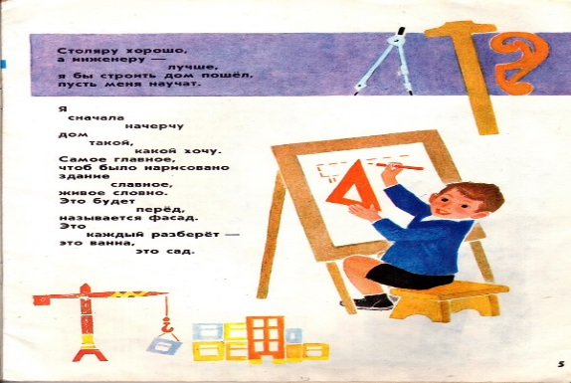
Ссылка на видео | https://youtu.be/KbdCAKRVogc  https://youtu.be/KbdCAKRVogc
Задание №146
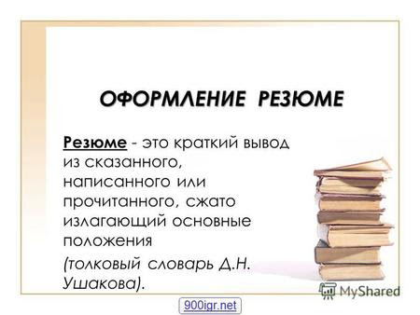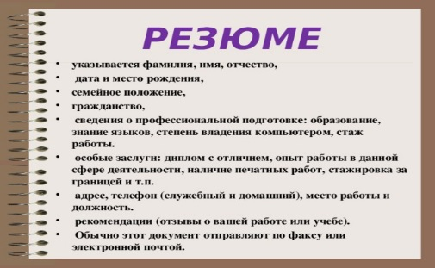

Критерий оценивания
Учащиеся сумеют определить значение понятия резюме
Дескрипторы
- Прочитают текст и разделят на абзацы.
- Определяют тип речи.
- Определяют композиционные части.
4.Толкование слов:
5.Дописывают предложение
Итог урока | Рефлексия «ХИМС»  Хорошо-  Интересно-  Мешало_ -  Возьму с собой-
Дом.упр | Составить резюме, объявление о вакансии.

